48.pielikums
Ministru kabineta
2013.gada 19.marta
noteikumiem Nr.154

Jaunpiebalgas novada administratīvās teritorijas robežas apraksts

2012.gada 1.oktobris
(robežas apraksta sagatavošanas datums)

Nr.  p.k. | Tās zemes vienības kadastra apzīmējums, pa kuru noteikta administratīvās teritorijas robeža | Robežojošās administratīvās teritorijas nosaukums
 | 42980010033 | Vecpiebalgas novads  Raunas novads
 | 42980010015 | Raunas novads
 | 42980010029 | Raunas novads
 | 42980010027 | Raunas novads
 | 42980010014 | Raunas novads
 | 42980010025 | Raunas novads
 | 42980010017 | Raunas novads
 | 42980010013 | Raunas novads
 | 42980010030 | Raunas novads
 | 42980010031 | Raunas novads
 | 42980030209 | Raunas novads
 | 42980030169 | Raunas novads
 | 42980030211 | Raunas novads
 | 42980030031 | Raunas novads
 | 42980030168 | Raunas novads
 | 42980030213 | Raunas novads
 | 42980030054 | Raunas novads
 | 42980030235 | Raunas novads
 | 42980030171 | Raunas novads
 | 42980030152 | Raunas novads
 | 42560010096 | Raunas novads
 | 42560010030 | Raunas novads
 | 42560010086 | Raunas novads
 | 42560010045 | Raunas novads
 | 42560010039 | Raunas novads
 | 42560010031 | Raunas novads
 | 42560010078 | Raunas novads
 | 42560010017 | Raunas novads
 | 42560010047 | Raunas novads
 | 42560010049 | Raunas novads
 | 42560010050 | Raunas novads
 | 42560010094 | Raunas novads
 | 42560010076 | Raunas novads
 | 42560010054 | Raunas novads
 | 42560020053 | Raunas novads
 | 42560020085 | Raunas novads
 | 42560020072 | Raunas novads
 | 42560020032 | Raunas novads
 | 42560020009 | Raunas novads
 | 42560020056 | Raunas novads
 | 42560020028 | Raunas novads
 | 42560020081 | Raunas novads
 | 42560020008 | Raunas novads
 | 42560030060 | Raunas novads
 | 42560030022 | Raunas novads
 | 42560030002 | Raunas novads
 | 42560030079 | Raunas novads
 | 42560030009 | Raunas novads
 | 42560030074 | Raunas novads  Gulbenes novads
 | 42560030032 | Gulbenes novads
 | 42560030014 | Gulbenes novads
 | 42560030082 | Gulbenes novads
 | 42560030046 | Gulbenes novads
 | 42560030075 | Gulbenes novads
 | 42560040028 | Gulbenes novads
 | 42560040014 | Gulbenes novads
 | 42560040006 | Gulbenes novads
 | 42560040026 | Gulbenes novads
 | 42560040004 | Gulbenes novads
 | 42560050060 | Gulbenes novads
 | 42560050068 | Gulbenes novads
 | 42560050049 | Gulbenes novads
 | 42560050068 | Gulbenes novads
 | 42560050055 | Gulbenes novads
 | 42560050052 | Gulbenes novads
 | 42560050051 | Gulbenes novads
 | 42560050052 | Gulbenes novads
 | 42560050015 | Gulbenes novads
 | 42560050022 | Gulbenes novads
 | 42560050052 | Gulbenes novads
 | 42560090078 | Gulbenes novads
 | 42560090073 | Gulbenes novads
 | 42560090085 | Gulbenes novads
 | 42560090008 | Gulbenes novads
 | 42560090012 | Gulbenes novads
 | 42560090050 | Gulbenes novads
 | 42560090021 | Gulbenes novads
 | 42560090002 | Gulbenes novads
 | 42560090026 | Gulbenes novads
 | 42560090079 | Gulbenes novads
 | 42560090067 | Gulbenes novads
 | 42560090034 | Gulbenes novads
 | 42560090066 | Gulbenes novads
 | 42560090003 | Gulbenes novads
 | 42560090041 | Gulbenes novads
 | 42560090032 | Gulbenes novads
 | 42560140020 | Gulbenes novads
 | 42560140039 | Gulbenes novads
 | 42560140009 | Gulbenes novads
 | 42560140021 | Gulbenes novads
 | 42560140033 | Gulbenes novads
 | 42560140047 | Gulbenes novads
 | 42560140058 | Gulbenes novads
 | 42560140032 | Gulbenes novads
 | 42560140073 | Gulbenes novads
 | 42560140069 | Gulbenes novads
 | 42560140072 | Gulbenes novads  Madonas novads
 | 42560120058 | Madonas novads
 | 42560120063 | Madonas novads
 | 42560120022 | Madonas novads
 | 42560120052 | Madonas novads
 | 42560120068 | Madonas novads
 | 42560120052 | Madonas novads
 | 42560120050 | Madonas novads
 | 42560120042 | Madonas novads
 | 42560120064 | Madonas novads
 | 42560120041 | Madonas novads
 | 42560120067 | Madonas novads
 | 42560120001 | Madonas novads
 | 42560120005 | Madonas novads
 | 42560110069 | Madonas novads
 | 42560110080 | Madonas novads
 | 42560110013 | Madonas novads
 | 42560110011 | Madonas novads
 | 42560110026 | Madonas novads
 | 42560110020 | Madonas novads
 | 42560100074 | Madonas novads
 | 42560100089 | Madonas novads
 | 42560100075 | Madonas novads  Vecpiebalgas novads
 | 42560100083 | Vecpiebalgas novads
 | 42560100064 | Vecpiebalgas novads
 | 42560100076 | Vecpiebalgas novads
 | 42560100062 | Vecpiebalgas novads
 | 42560100061 | Vecpiebalgas novads
 | 42560100081 | Vecpiebalgas novads
 | 42560100088 | Vecpiebalgas novads
 | 42560100017 | Vecpiebalgas novads
 | 42560100087 | Vecpiebalgas novads
 | 42560100045 | Vecpiebalgas novads
 | 42560100043 | Vecpiebalgas novads
 | 42560100035 | Vecpiebalgas novads
 | 42560100078 | Vecpiebalgas novads
 | 42560100031 | Vecpiebalgas novads
 | 42980040011 | Vecpiebalgas novads
 | 42980040065 | Vecpiebalgas novads
 | 42980040019 | Vecpiebalgas novads
 | 42980040071 | Vecpiebalgas novads
 | 42980040041 | Vecpiebalgas novads
 | 42980040037 | Vecpiebalgas novads
 | 42980040040 | Vecpiebalgas novads
 | 42980020104 | Vecpiebalgas novads
 | 42980020085 | Vecpiebalgas novads
 | 42980020017 | Vecpiebalgas novads
 | 42980020097 | Vecpiebalgas novads
 | 42980020018 | Vecpiebalgas novads
 | 42980020083 | Vecpiebalgas novads
 | 42980020053 | Vecpiebalgas novads
 | 42980020008 | Vecpiebalgas novads
 | 42980020071 | Vecpiebalgas novads
 | 42980020048 | Vecpiebalgas novads
 | 42980020046 | Vecpiebalgas novads
 | 42980020009 | Vecpiebalgas novads
 | 42980020045 | Vecpiebalgas novads
 | 42980020026 | Vecpiebalgas novads
 | 42980020054 | Vecpiebalgas novads
 | 42980020013 | Vecpiebalgas novads
 | 42980020065 | Vecpiebalgas novads
 | 42980020082 | Vecpiebalgas novads
 | 42980020098 | Vecpiebalgas novads
 | 42980020080 | Vecpiebalgas novads
 | 42980020081 | Vecpiebalgas novads
 | 42980020064 | Vecpiebalgas novads
 | 42980020099 | Vecpiebalgas novads
 | 42980010011 | Vecpiebalgas novads
 | 42980010012 | Vecpiebalgas novads

Jaunpiebalgas novada administratīvās teritorijas robežas karte

2012.gada 1.oktobris
(robežas kartes sagatavošanas datums)

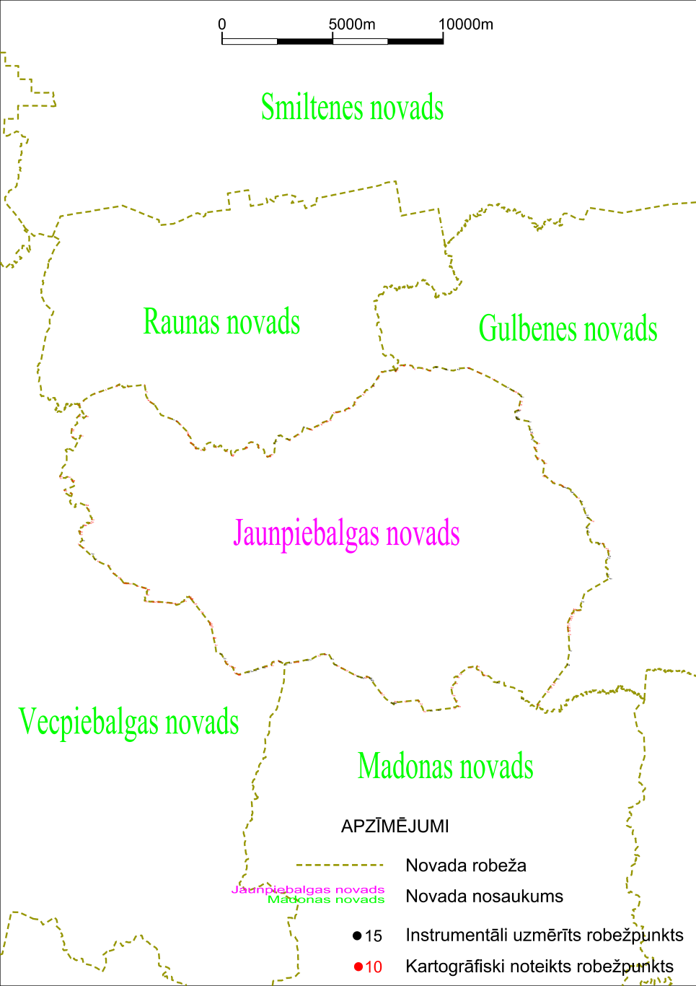

Tieslietu ministra vietā –
iekšlietu ministrs R.Kozlovskis

